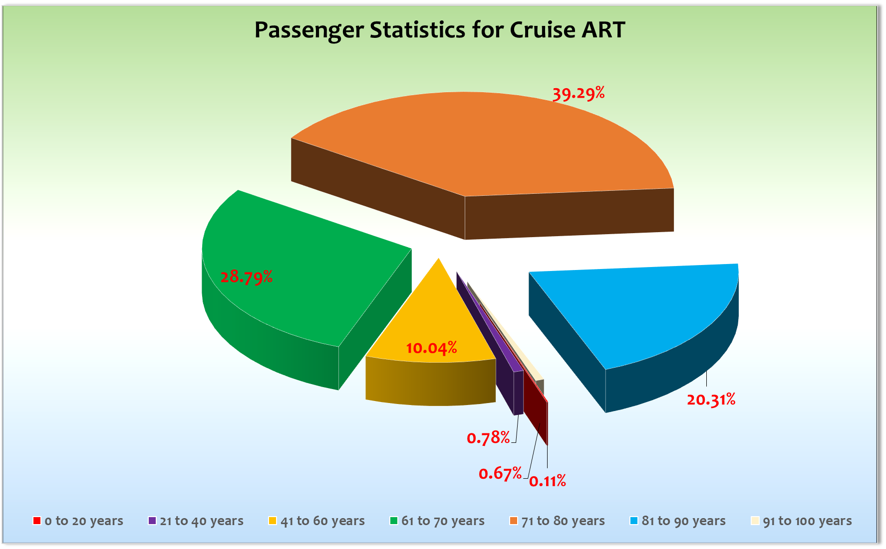
Kreuzfahrtbericht ART 287
„Auf großer Fahrt zu den Kanaren“
11.11.2021 – 30.11.2021 (19 Tage)

Datum | Hafen | Geplant lt. Ausschreibung  Ankunft Abfahrt |  | Tatsächliche Zeiten  Ankunft Abfahrt
11.11.21 | Bremerhaven |  | 18.00
12.11.21 | Auf See
13.11.21 | Honfleur | 07.00 | 19.00
14.11.21 | Auf See
15.11.21 | La Coruna | 10.00 | 18.00
16.11.21 | Leixoes | 09.00 | 18.00
17.11.21 | Lissabon | 09.00 | 19.00
18.11.21 | Agadir  => Auf See | 07.00 | 21.00
19.11.21 | Auf See  => Arrecife
20.11.21 | Arrecife  => Puerto del Rosario | 13.00 | 21.00
21.11.21 | Las Palmas | 08.00 | 22.00
22.11.21 | San Sebastian | 08.00 | 20.00
23.11.21 | Santa Cruz de la Palma  => Santa Cruz de Tenerife | 08.00 | 14.00
24.11.21 | Funchal | 07.00 | 17.00
25.11.21 | Auf See
26.11.21 | Auf See
27.11.21 | Auf See
28.11.21 | Dover | 09.00 | 19.00
29.11.21 | Ijmuiden | 09.00 | 15.00
30.11.21 | Bremerhaven | 09.00

Kapitän Alex Zinkovskyi
Hotelmanager Thomas Appenzeller
Schiffsarzt Dr. Bettina Zietz & Dr. Karin Bäumlein

Staffliste

Passagiere

Age Between | Count |  | %age
0 to 20 years | 1 |  | 0.11
21 to 40 years | 7 |  | 0.78
41 to 60 years | 90 |  | 10.04
61 to 70 years | 258 |  | 28.79
71 to 80 years | 352 |  | 39.29
81 to 90 years | 182 |  | 20.31
91 to 100 years | 6 |  | 0.67
Figure Total | 896 |  | 100.00
Total Guests
Average Age | 68.06

Außerplanmäßige Ausschiffungen (Gäste)
coronabedingte Ausschiffungen (siehe Hospitalbericht)

Außerplanmäßige Einschiffungen (Gäste)
-/-

Kommentar zur Route
sehr schöne Routenführung – siehe Bericht zuvor, gleich Reise.

Bremerhaven
Wir mussten bei der Einschiffung neben dem QR-Code, dem Gesundheitsfragebogen und dem gültigen Reisepass diesmal auch den negativen Antigentest kontrollieren. Es waren 150 Gäste die wir testen (12.50 Euro) mussten da sie keinen aktuellen Test vorweisen konnten. Es gab keine ungewöhnlichen Wartezeiten und so kann man die Einschiffung als sehr erfolgreich bezeichnen.

Honfleur
Nach einem ruhigen Seetag pünktliche Ankunft in Honfleur. Schönes Wetter, schöne Ausflüge und sehr gute Laune unter den Gästen sorgten für einen guten Start in diese Reise!

La Coruña
Hier lagen wir diesmal direkt am kleinen Passagierterminal unweit des Stadtzentrums, daher war das Laufen erlaubt und kein Shuttle-Bus notwendig. Auch hier war alles Prima!

Leixões
Auch hier pünkliche Ankunft am Passagierterminal. Wie immer der übliche kostenlose Shuttle-Bus zum Hafenausgang. Sonniges Wetter und 17°C getalteten auch diesen Tag erfolgreich.

Lissabon
Auch hier hatten wir Glück mit dem Wetter. Sonne und 19°C sorgten auch hier für einen perfekten Tag der Kreuzfahrt. Am Abend informierte ich die Gäste per TV Sendung über das umrouten nach Cherbourg. Es gab keine negativen Hinweise über die Entscheidumg Dover und Ijmuiden nicht anzulaufen.

Arrecife
Üblicher Liegeplatz an der Breakwaterpier Los Marmoles. Shuttle-Bus Angebot für 5 Euro zum Playa del Reducto. In das Zentrum waren es dann nochmal 900 Meter. Die alte Haltestelle darf nach Auskunft der Agentur nicht mehr genutzt werden. Auch hier wieder sonniges Wetter und erfolgreiche Ausflugsfahrten.

Puerto del Rosario
Hier lagen wir mit Mein Schiff4 zusammen. Unser Liegeplatz war ca. 1,5 km vom Zentrum entfernt. Es verkehrte ein kostenloser Shuttle-Bus zwischen Schiff und Hafenausgang was die Distanz halbierte. Wetter gut, Ausflüge prima. alles gut!

Las Palmas
Hier lagen wir mit Aida Diva und Mein Schiff 4 zusammen. Es war einiges los, da beide Schiffe Passagierwechsel hatten. Ansonsten war auch dieser Tag der Reise sehr erfolgreich.

San Sebastian
Wieder pünktliche Ankunft an der langen Breakwaterpier von San Sebastian. Tolle Liegezeit, super Wetter, sehr schöne Ausflüge – alles bestens.

Santa Cruz de Tenerife
Hier lagen wir ja nur einen halben Tag als Ersatz für La Palma. Es gab den üblichen kostenlosen Shuttle-Bus zum Hafenausgang. Allerdings lagen hier wir am Anfang der langen Pier und die Entfernung zu Fuß betrug nur 8 Minuten.

Funchal
Hier lagen wir direkt am CR7 Hotel - bester Liegeplatz in Funchal. Unsere Gäste konnten somit in wenigen Minuten die schöne Promenade und auch das Zentrum fussläufig erreichen. Das Wetter hat auch an diesem Tag mitgespielt und so konnten unsere Gäste ihren Landgang in vollen Zügen genießen. Tolle Auslaufparty! Auf dem Weg Richtung Cherbourg hat uns das Wetterglück dann leider verlassen. Es begann mit starkem Wind und die Wellen bauten sich auch langsam auf.
In der Nacht des 2. Seetags entstanden durch die Bewegung Risse in 2 Fenstern (Vier Jahreszeiten und Casablanca Bar) jedoch ohne Wassereinbruch! Aufgrund der Wind und Wellen Situation mussten wir die Geschwindigkeit reduzieren um die Situation an Bord kalkulierbar zu gestalten. Der Wetterbericht für die Biskaya war dann so schlecht, dass wir uns entschieden haben den Hafen von Vigo anzulaufen um dann 16 Stunden später durch die Biskaya zu fahren. Die beiden Fenster konnten während der Liegezeit in Vigo ausgetauscht werden. Abfahrt Vigo 14.00 Uhr mit Kurs auf die Biskaya. Wir hatten in der ersten Nacht immer noch eine Wellenhöhe von bis zu 7 Metern und mussten natürlich ein bisschen Fahrt rausnehmen (11 Knoten). Dies führte zu einem Zeitverlust den wir auf dem Weg nach Bremerhaven fast wieder ausgleichen konnten.

Bremerhaven
Ankunft war letzendlich 10.00 Uhr!

Hospital
Wir hatten wieder 2 Doktoren was bei der aktuellen Situation auch so bleiben sollte.

Hoteldepartment
Sehr gute Zusammenarbeit mit dem neuen Hoteldirektor Viktor Pakai und seinem Team. Man gab sich große Mühe um den Gästen eine kulinarische Vielfalt anzubieten. Schöne vorweihnachtliche Deko an vielen Stellen des Schiffes. Wir haben auf dieser Reise 4 weihnachtsmarkt-fähige Buden aus Holz bauen lassen die zum ersten Mal auf dem Weihnchtsmarkt an der Kopernikus Bar zum Einsatz kamen.

Technik
Weiterhin Einschränkungen was den Fernsehempfang angeht. Anfang Januar soll dann die große Satellitenschüssel dafür sorgen, dass dieses Problem vorbei ist.

Unterhaltung
Alle Shows waren gut besucht und die Balance mit einer oder zwei Shows hat gut funktioniert. Der einzige Schwachpunkt war der Zauberer Wolf Stein. Die erste Show war zwar relativ gut besucht aber der Applaus hörte sich eher nach Mitleidsbekundungen an. 50 Gäste haben die Atlantik Lounge während der Show verlassen. Auch noch 2 Tage später gab es Gäste die diese Show verärgert ansprachen. Die Zeiten für solche Art von Zauberern sind einfach vorbei. Tricks mit Seilen, Ringen und anderen ollen Kamellen sind einfach nicht mehr zeitgemäß. Es gibt auch keine Entwicklung in seinem Repertoire. Bitte nicht mehr engagieren!

E-Bikes
Die E-Bike Touren wurden auch diese Reise relativ gut gebucht. Zwischen 2 und 8 Gästen pro Tour.

Fazit
Eine sehr schöne Reise mit sehr guter Stimmung, tollen Zielen, gutem Wetter.

Entertainmentbericht von Entertainmentmanager Rainer Groeber

Showensemble: Das Showensemble spielte 7 (zum Teil Doppel): ABBA, We are the Champions, Oceano, Celebrations, Wir packen unseren Koffer, Webber und Le Caroussel. Die Shows waren gut besucht. (ca. 300-500 Personen) Die Gäste waren von allen Shows begeistert.
Gastkünstler:
Latin Emotions– Hatten 2 Soloshows in der Atlantik Show Lounge. Die Shows trafen den Geschmack der anwesenden Gäste und waren 2x gut besucht. Bei der 2. Show leider nicht soviel Gäste, da ab diesem Zeitpunkt die Gäste nur noch mit Maske und ohne Getränkeservice in der Lounge sitzen durften.
Matthias Graf (SE) – Er spielte ein Spezial mit deutschen Pop-Songs in der Atlantik Show Lounge und er traf mit seinem zusammengestellten Programm die volle Zustimmung unserer Gäste. Gerne häufiger!
Annette Kruhl – 2 Konzerte in der ATL. Sie spielt ihre eigenen Songs und dazu ihr Kabarettprogramm. Die Shows in der AL waren nicht schlecht besucht! Sie ist sehr eigen in Ihrer Darbietung und auch in der Gestaltung Ihrer Showinhalte. Das ist nicht unbedingt der Geschmack all unserer Gäste.
Wolf Stein – 2 Konzerte. Er ist ein Zauberer mit mittlerweile schlechter, altbackener Präsentation. Es ist nicht mehr zeitgemäß. Die Shows in der AL sind nicht gut angekommen und waren schlecht besucht! Wir mussten ihm aus diesem Grund ein No Return für die Artania aussprechen.
Catherin Joos – Sie spielte einmal in der ATL ihre Trude Herr Revue. Ist sehr schön und top angekommen.
Ivan Lytvynenko – Er spielte 2x sein Tom Jones Special mit Erfolg parallel zur Crew Show in der Pazifik Lounge
Stefan Dumont – Bordpfarrer – Er ist ist eine sehr angenehme Person. Er geht aktiv auf unsere Gäste zu und war gut vorbereitet. Immer hilfsbereit, umgänglich und begleitet gerne Ausflüge.
Glib Tsaplakov - Spielte täglich in der Harry’s Bar. Top!
Olena Band spielte in der Pazifik Lounge – Sie spielen abwechslungsreiche Tanz-Musik und unterhielten die anwesenden Gäste sehr gut. Sie kamen sehr gut beim Publikum an.
Das Laura Riz Duo - war täglich in der Casa im Einsatz. Die zwei sind eingespielt und machen tolle Musik, aber… Ihre Musik wurde von den Gästen diesmal nicht so gut angenommen, die Casa war mäßig gut besucht. Im Sommer hatten sie als Trio mehr Erfolg, sie waren flexibler in der Musikauswahl. Die Musik ist gut, aber leider mehr zum zu hören und animiert leider nicht zum Tanz, was in der Casa wünschenswert wäre. Insofern sollte man überlegen sie nur noch als Trio mit mehr Tanzmusik im Programm zu engagieren. Sie spielten auch bei der spanischen Nacht an der Phx Bar. Diesmal war die Musik dort aber nach Absprache zum Hören und auch zum Tanzen…
Prof. Dr. Jörg Breuer – Aquarell Kurs. Seine Kurse waren gut besucht, die die kamen waren sehr angetan. Er ist etwas verpeilt, aber die Kurse sind ansprechend und er hat alles notwendige dafür mitgebracht.
Frühschoppen:
- Hanseaten Frühschoppen
- Stadl-Frühschoppen
Sonstige Veranstaltungen:
- Open Air Kino / Sehr gut besucht
- Spanische Nacht / gut besucht
- Tanzhitparade / Party mit SE Blues Brother Spot! Sehr großer Erfolg / sehr gut besucht
- Weihnachtsmarkt mit SE Spot / sehr gut besucht

Fazit:
Auf dieser Reise wurden alle Programmpunkte, tagsüber (Lektorate und Andachten) und abends gut besucht. Das Showensemble kam super bei den Gästen an. Die Shows der Gastkünstler wie oben beschrieben.
Verbesserungen:
Wie bei den letzten Berichten erwähnt: Wir sollten in Zukunft versuchen den Fokus auch auf neue Künstler zu legen. Eine Showband sollte bitte in absehbarer Zeit auch wieder mit dabei sein, da wir neben dem SE auch gute Gesangskünstler brauchen, die man aber nicht mit Playback allein auf die Bühne stellen kann. Außerdem sind die SE Shows, in denen bisher die Band mitgespielt hatte durch die Showband etwas lebhafter. Die Playbacks des SE sind wirklich toll. Aber nur mit Playbacks zu arbeiten, sollte nicht dauerhaft die Lösung / Zukunft sein.

Rainer Groeber

Entertainment Manager / MS Artania

Klaus Gruschka
Kreuzfahrtdirektor
06.12.2021

cc: Moritz Stedtfeld <moritzstedtfeld@yahoo.de>; Joerg Dunkel (info@joergdunkel.de); show@dts-kreuzfahrt.com; BSM - Martin Oberfell <martin.oberfell@schultecruise.com>; fleet@phoenixreisen.com; B.Drechsel@phoenixreisen.com; art@phoenixreisen.com; ARTANIA - Assistant Cruise Director <Assistant.Cruise.Director@MS-Artania.com>; upontheship@aol.com; ARTANIA - Cruise Director - Joern Michael Steffen Hofer <Cruise.Director@MS-Artania.com>; ARTANIA - Master - Morten Arne Hansen <Master@MS-Artania.com>; ARTANIA - Hotel Manager - Thomas Appenzeller <Hotel.Manager@MS-Artania.com>; chris.schaedel@gmx.de; Christian Adlmaier (Christian.Adlmaier@gmx.de); christian. rippel@rtmantalya. com (christian.rippel@rtmantalya.com); joern-hofer1@freenet. de (joern-hofer1@freenet.de); k.gruschka@hotmail.de; mbzdega@web. de (mbzdega@web.de); BSM - Bos, Richard <richard.bos@schultecruise.com>; BSM - Springer, Martin <martin.springer@schultecruise.com>; BSM - Oertel, Frank <frank.oertel@schultecruise.com>; Christian Adlmaier (Christian.Adlmaier@gmx.de); Sinah Lucius (CSDE-SMC) <sinah.lucius@schultecruise.com>; B.Drechsel@phoenixreisen.com; G.Zisopoulos@phoenixreisen.com; M.Weis@phoenixreisen.com; N.Jepsen@PhoenixReisen.com

